
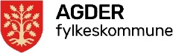



Behovsbeskrivelse

Stockbilder
Innhold
Bakgrunn 2
Behovet: 4
Kildeliste 5

Bakgrunn

Andelen unge som står utenfor utdanning og arbeid har vært stabilt høy de siste 15 årene. I aldersgruppen 15–29 år har andelen som verken er i arbeid, utdanning eller opplæring (NEET) ligget på rundt 8–11 prosent i perioden 2008–2024 (SSB). Dette til tross for betydelig politisk oppmerksomhet, omfattende satsinger og en rekke tiltak. Ungt utenforskap fremstår dermed som et vedvarende og alvorlig samfunnsproblem (Meld. St. 28 (2024–2025)). Stabiliteten peker på et grunnleggende behov for å stille nye spørsmål – ikke bare om hva vi skal gjøre, men om hvordan vi forstår og angriper utfordringen.

Mye av dagens utviklingsarbeid tar utgangspunkt i etablerte praksiser, der de underliggende strukturene, logikkene og premissene i begrenset grad utfordres. Dette bidrar til at komplekse samfunnsutfordringer ofte møtes med forenklede tiltak, hvor oppmerksomheten i stor grad rettes mot individet fremfor systemene som omgir det. Bekymringer knyttes gjerne til bestemte individkategorier, fremfor de samfunnsmessige forholdene som over tid har bidratt til å forme disse kategoriene. En slik individualisering av strukturelle utfordringer kan bidra til å snevre inn de institusjonelle rammene for inkludering.

Skal man oppnå varig endring, må innsatsen i større grad bygge på en systemisk forståelse. Det innebærer å rette oppmerksomheten mot samspillet mellom aktører, strukturer og mekanismer, og å utvikle løsninger som styrker samfunnets evne til å inkludere. En sentral modell for å forstå dette er «system-isfjellet», som illustrerer hvordan det vi observerer i hverdagen kun utgjør toppen av et større system. I denne modellen representerer hendelser eller tiltak det synlige nivået – det vi daglig opplever og måler. Under overflaten finner vi mønstre, som viser gjentakende hendelser over tid. Videre ligger strukturer, som omfatter organisering, regelverk, institusjoner, normer og praksiser som former disse mønstrene. Dypest ligger paradigmer – de grunnleggende verdiene, holdningene og antakelsene som systemet bygger på (Cunningham & Jenal, 2020). Perspektivet synliggjør at reell og varig endring krever at man ikke bare adresserer symptomer på overflaten, men også de underliggende strukturene og paradigmene som former vår innsats.

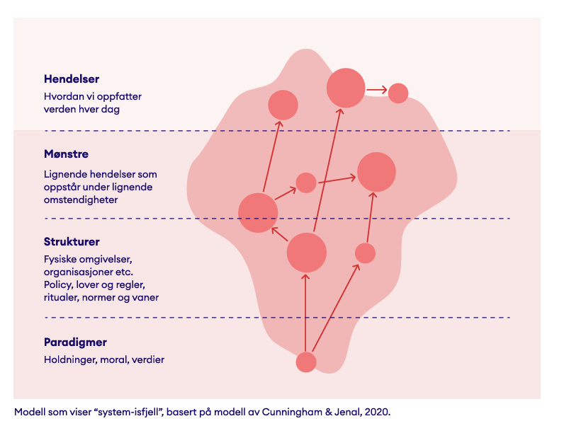

Dette samsvarer med prinsippene for systeminnovasjon, der målet er å skape endring på systemnivå ved å utfordre og videreutvikle grunnleggende logikker i eksisterende systemer (Dansk Design Center & KS, 2023).

Regjeringens tiårige samfunnsoppdrag for inkludering av barn og unge (2025–2035), heretter omtalt som «Samfunnsoppdraget», har som mål å styrke barn og unges deltakelse i utdanning, arbeid og samfunnsliv. Samfunnsoppdraget legger til rette for bred mobilisering og representerer et betydelig mulighetsrom for å endre institusjonelle logikker og rammebetingelser, slik at flere barn og unge inkluderes. Samtidig forutsetter dette at innsatsen bygger på en felles, systemisk forståelse av hva som fremmer og hemmer inkludering.

Å utvikle en slik forståelse er et nødvendig første steg. Det innebærer å skape tverrfaglig og delt innsikt i hva inkludering betyr i praksis, hvordan barrierer oppstår, og hvilke mekanismer og prosesser som påvirker arbeidet i deres kontekst– som illustrert gjennom system-isfjellet. Først da kan man skape varig endring.

På bakgrunn av dette ønsker Agder og Telemark fylkeskommuner, i samarbeid med Sparebankstiftelsen Sparebanken Norge og med støtte fra KS, gjennom denne utlysningen å utvikle et rammeverk som kan sette sentrale aktører i stand til å utfordre gjeldende forståelser og styrke arbeidet med å etablere nettopp en felles, systemisk forståelse av inkluderingsarbeidet.

Behovet:
Formålet med anskaffelsen er å innhente bistand til å gjennomføre en utviklingsprosess som munner ut i et rammeverk. Målet er at rammeverket skal styrke lokale aktørers evne til å utfordre etablerte forståelser og samtidig legge til rette for en felles, helhetlig forståelse av inkluderingsarbeidet. Rammeverket skal bidra til at aktørene ut ifra et systemisk perspektiv sammen kan identifisere, analysere og håndtere de strukturelle og relasjonelle faktorene som påvirker inkludering lokalt.

Rammeverket
Rammeverket skal gi aktørene de verktøyene og prosessene de trenger for å utvikle innsikt i de strukturelle, institusjonelle og sosiale forholdene som bidrar til å opprettholde utenforskap i deres kontekst. Dette innebærer å bevege seg utover det umiddelbart synlige; enkelthendelser, statistikk og symptomer, og i større grad rette oppmerksomheten mot underliggende strukturer, mønstre og mekanismer (ref de dypere lagene i system-isfjellet). En slik tilnærming skal sette aktørene bedre i stand til å forstå sammenhenger, gjøre informerte prioriteringer og drive kontinuerlig forbedrings- og endringsarbeid til beste for barn og unge. Kjernen i arbeidet er å styrke endringskapasiteten. Det vil si både Kapasitet (tilgjengelige ressurser) og Kapabilitet (evne til å bruke ressursene) til å lykkes bedre med inkluderingsarbeidet.

Rammeverket skal videre
- Fremme dialog og refleksjon på tvers av aktører, tema og perspektiver
- være praktisk og intuitivt
- legge til rette for at aktørene kan vurdere status, ønsket retning og utvikling over tid
- bygge på formater som støtter læring, innsikt, medvirkning og reell endring over tid
- bestå av arbeidsformer som gjør det enklere for kommuner og aktører å engasjere seg, samhandle og ta i bruk innsikten i praksis.

For å oppnå dette, bes leverandørene om å levere et tilbud som tydelig beskriver hvordan de vil designe og gjennomføre en utviklingsprosess som leder frem til et slikt rammeverk. Det innebærer at tilbudet ikke bare skal beskrive hva som skal utvikles, men også hvordan arbeidet rigges, organiseres og gjennomføres for å sikre relevans, eierskap og effekt.

Utviklingsprosessen
Leverandøren skal i sitt tilbud beskrive hvordan de vil designe og gjennomføre en utviklingsprosess som leder frem til et rammeverk med de ovennevnte egenskapene.
Det forventes at prosessen:
- Er involverende og samskapende, og legger til rette for aktiv deltakelse fra oppdragsgiver, kommuner og andre relevante aktører
- Tar utgangspunkt i praksisfeltets behov og erfaringer
- Bidrar til læring og innsiktsutvikling underveis.
- Sikrer forankring, eierskap og anvendbarhet.

Det er allerede etablert kontakt med flere kommuner i Agder og Telemark som har uttrykt interesse for å delta i arbeidet. Leverandøren bes beskrive hvordan disse – og eventuelt andre aktører – kan involveres på en hensiktsmessig måte gjennom hele utviklingsløpet.

Praktisk gjennomføring og leveranse
Utviklingsfasen planlegges gjennomført i perioden fra uke 22 i 2026 til uke 3 i 2027. Prosessen organiseres som en strukturert og iterativ utviklingsløype, der innsikt, testing og justering skjer løpende i tett samspill med oppdragsgiver og øvrige involverte aktører.

Fylkeskommunens rolle
Fylkeskommunene vil ha en sentral og naturlig understøttende rolle i utviklingsarbeidet og i det videre arbeidet med implementering og bruk av rammeverket. Som regional utviklingsaktør har fylkeskommunen gode forutsetninger for å bidra til å koble aktører på tvers av kommuner, sektorer og nivåer, og for å legge til rette for helhetlig innsats rettet mot utenforskap og inkludering.
Fylkeskommunen besitter relevant fasiliteringskompetanse og erfaring med prosessledelse, og vil kunne bidra aktivt inn i både planlegging, gjennomføring og oppfølging av samskapingsprosesser. I tillegg har fylkeskommunen et bredt nettverk og etablerte relasjoner til kommuner, statlige aktører, frivillige organisasjoner og andre samarbeidspartnere, som kan mobiliseres for å sikre bred involvering og forankring.

Sparebankstiftelsen Sparebanken Norge sin rolle
Sparebankstiftelsen støtter allmennyttige prosjekter i Agder og Telemark, og søker å være en aktiv støttespiller som forsterker andres initiativer, aktiviteter og engasjement gjennom økonomiske tildelinger. Vår visjon er “Gode levekår for alle i Agder og Telemark”.
Sparebankstiftelsen Sparebanken Norge bidrar primært økonomisk i denne anskaffelsesprosessen og ønsker gjennom sitt bidrag å få bedre innsikt i utenforskapstematikken og aktørbildet, samt forsterke pågående initiativer i regionen.

KS sin rolle
KS er interesseorganisasjon, arbeidsgiverorganisasjon og utviklingspartner for alle kommuner og fylkeskommuner. KS har vært en sentral aktør i utviklingen av samfunnsoppdraget, og er opptatt av at det skal realiseres med bred involvering av kommuner og fylkeskommuner. KS deltar i samfunnsoppdragets partnerskap og innsatsgruppe.

KS vil fungere som støtte og diskusjonspartner for fylkeskommunene i oppdraget. Det kan også bli aktuelt å ta en rolle i eventuell spredning av rammeverket etter at oppdraget er gjennomført, noe som må vurderes underveis.

I oppdraget kan KS også bidra som et bindeledd mellom fylkeskommunene og partnerskapet/ innsatsgruppen i samfunnsoppdraget.

Kildeliste
Halogen & Operativ gruppe for målrettet samfunnsoppdrag. (2023). En kartlegging av erfaringer og kunnskap med relevans for det målrettede samfunnsoppdraget for å inkludere flere barn og unge i utdanning, arbeids- og samfunnsliv. Oslo: Forskningsrådet.
Regjeringen. (2025). Meld. St. 28 (2024–2025): Tro på framtida – uansett bakgrunn. Barne- og familiedepartementet. Hentet fra https://www.regjeringen.no/no/dokumenter/meld.-st.-28-20242025/id3105151/
Regjeringen. (2021). BarnUnge21-strategien: Ut av blindsonene – strategi for et samlet kunnskapsløft for utsatte barn og unge. Barne- og familiedepartementet. Hentet fra https://www.regjeringen.no/no/dokumenter/barnunge21-strategien/id2831118/
Statistisk sentralbyrå. (2025). 13563: Kommunefordelt arbeidsstyrkestatus (inkl. NEET) for personer 15 år og eldre, etter bosted, alder og innvandringskategori (K) 2008–2024. Statistikkbanken. Hentet fra https://www.ssb.no/statbank/table/13563
Statens helsetilsyn. (2025). Har kommunene god nok systematikk i arbeidet med å fremme barn og unges psykiske helse? (Rapport fra Helsetilsynet 1/2025). Hentet fra https://www.helsetilsynet.no/publikasjoner/rapport-fra-helsetilsynet/2025/kommuner-systematikk-barn-unge-psykiske-helse/

